总复习——《数的认识》
一、数的读写、组成。
- 计数器上表示的数是（ ），其中的“4”在（ ）位，
十位
个位
表示（ ）个（ ）；“5”在（ ）位，表示（ ）个（ ）。
- 3个十和7个一合起来是（ ）；4个十是（ ）；10个十是（ ）。
- 个位上是3的两位数有（ ）。
- 一个数从右边起，第一位是4，第二位是6，这个数是（ ）。
- 最大的一位数是（ ）；最小的两位数是（ ）；最大的两位数是（ ）；最小的三位数是（ ）。
- 十位上的数字比个位上的数字大3的两位数有（ ）。
- 有一个两位数，个位与十位上的数字的和是9，这个两位数可能是（ ），如果这个两位数比40小一些，这个数一定是（ ）。
8．92是由（ ）个一和（ ）个十组成，（ ）个十和（ ）个一组成32。
9、74是 （ ）位数，74里有（ ）个十和（ ）个一。
10、和80相邻的数是（ ）和（ ）。
11、48的“4”在（ ）位上，表示（ ），”8在（ ）位上，表示（ ）
12、79和81中间的一个数是（ ）。39前面的数是（ ），后面的数是（ ）。
13.从右边起，第一位是（ ）位，第（ ）位是十位，第3位是（ ）位。
14、十位数字与个位数字一样大的数有（ ）。
15、把下面各数从小到大排列起来。
35 68 59 93 76
（ ）< （ ） < （ ）< （ ） < （ ）
16、在7,51,46,15,6,32,98,3中，一共有（ ）个数；有（ ）个一位数，其中最小的是（ ）；两位数中最大的是（ ）；在这些数中，比15大的数有（ ），比51小的数有（ ）；单数有：（ ）。
17、（1）写出个位上是6的两位数（ ）
（2）写出十位上是6的两位数（ ）
18、28-（ ）﹥20，（ ）还可以填（ ）。
14+（ ）＜30，（ ）里最大可以填（ ）
19、十位数字个位数字一样大的两位数有（ ）。
20、分别用6颗珠子在计数表上表示一个两位数。X
B 1 . c o m
十位比个位大4 |  |  | 十位与个位相同 |  |  | 十位比个位小2
十位 | 个数 |  | 十位 | 个数 |  | 十位 | 个数
写作： |  |  | 写作： |  |  | 写作：
读作： |  |  | 读作： |  |  | 读作：
21、找规律填数
39 |  | 41 |  |  |  | 83 | 81 |  | 77

 |  | 55 |  |  |  | 12 |  | 18 |  | 24

0
5

15

80

二、判断题。下面哪些说法是正确的打“√”，错误的打“×”。
（1）比59大的两位数有无数个。 （ ）
（2）25和52都是由2和5组成的，它们是一样的。 （ ）
（3）一个两位数的最高位不可以是0。 （ ）
（4）74是一个十位数，它的十位是7。 （ ）
三、比一比
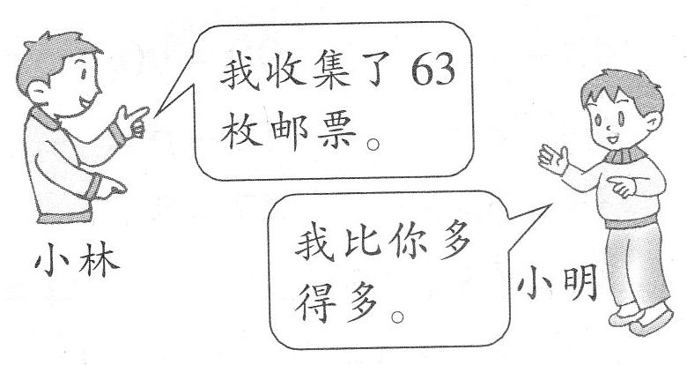
1、小明可能收集了：X B 1 . c o m
 | 65枚 | 36枚 | 85枚
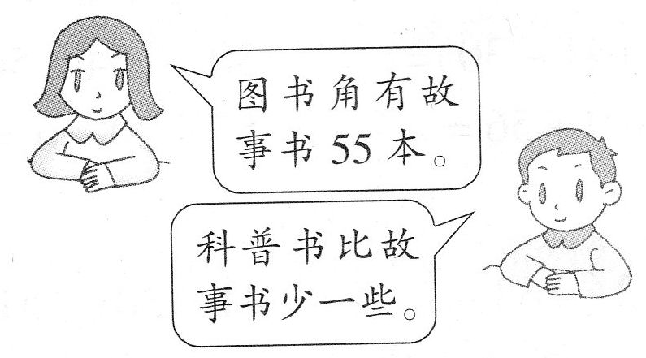
2、科普书可能有：
 | 15本 | 57本 | 48本

3、猜猜看，在你认为合适的答案下面画个“√”。
我比64小，  但不是62。 | 62 | 63 | 64 | 65 | 比90少一些 | 98 | 75 | 87 | 20
比56多一些 | 70 | 60 | 89 | 52 | 比最大的两位数少2 | 96 | 97 | 98 | 99
4.按百数表的排列规律填数。
27
25
43
67

5、画一画，填一填：
（1）○比△多4个 (2) △比☆少5个
△△△△△△△△△ ☆☆☆☆☆☆☆☆☆☆☆☆

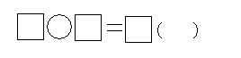
6、按数画珠子。
百
位位
十
位
个
位
百
位位
十
位
个
位
百
位位
十
位
个
位

100 45 23
四、想一想
1、用3、6、7三个数字组成的两位数有（ ）。
2、用2、0、5、8组成的两位数有（ ）
3、65连续减7减三次，得到的数分别是（ ）、（ ）、（ ）。
4、找规律
（1）40、（ ）、60、70、（ ）、（ ）、（ ）。
（2）60、（ ）、（ ）、54、52、（ ）、（ ）。
（3）10、11、13、16、（ ）、（ ）、（ ）。
（4）20、21、24、29、（ ）、（ ）、（ ）。
（5）7、8、15、23、（ ）、（ ）、（ ）
5、从1数到100，单数有（ ）个，双数有（ ）个。

